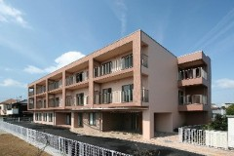

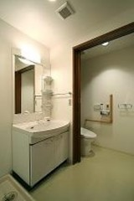

**COCO播磨**

Bタイプ

28.6㎡

Jijou

山陽播磨町駅

徒歩3分

Jijou

敷金

19.5万円

Jijou

サービス付高齢者向け優良賃貸住宅

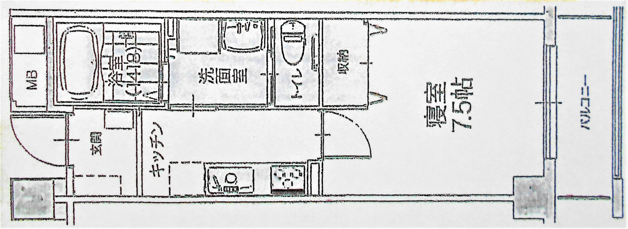

自炊OK！各種配食サービス(有料)もあります！こだわりの食材を使用したあえの里弐番館のメニュー(昼夕)もご好評いただいています！

朝食：411円

昼食：616円

夕食：616円

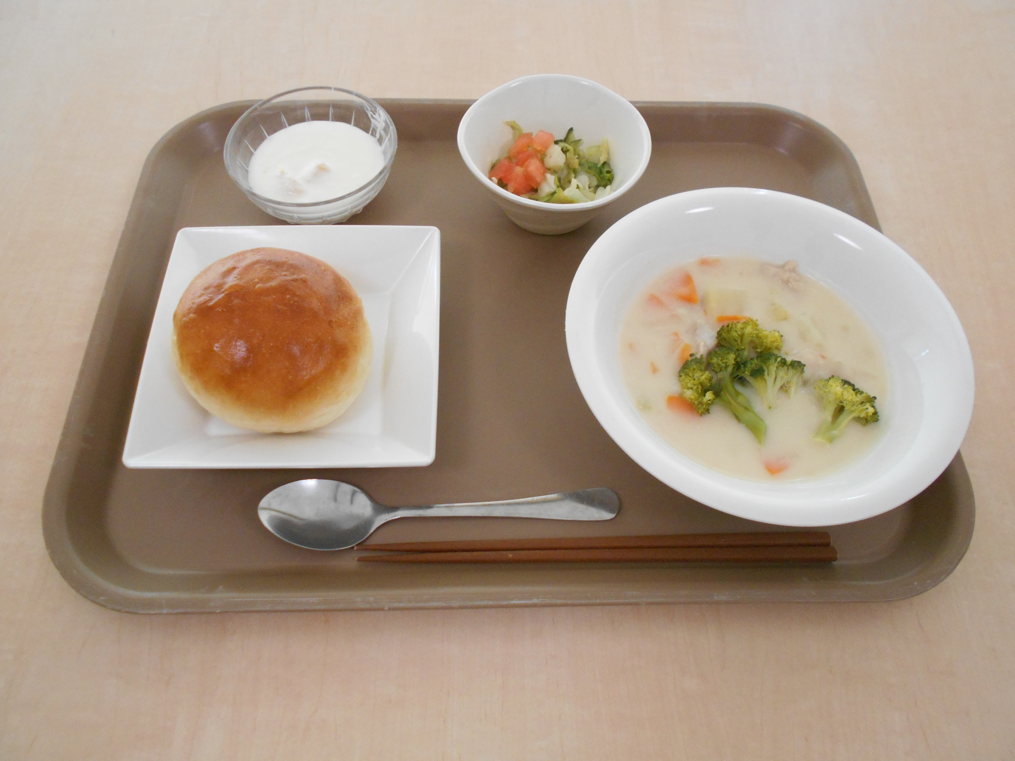

1か月分利用料例

**６５，０００円　＋　１５，０００円**

**（家賃）　　　　　　（共益費等）**

※前年の所得に応じた家賃減免制度あり。

食費・光熱費は別途実費負担。

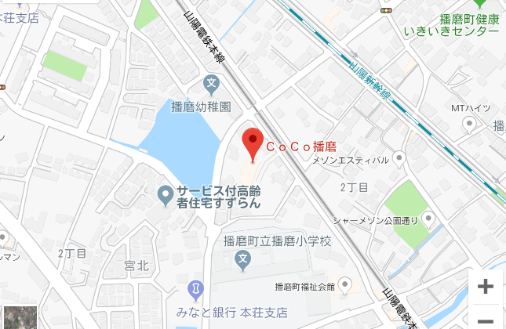

ご見学、お待ちしています♪

建物２階、３階部分が居住空間になっており、1階部分には介護保険にて利用できる小規模多機能型居宅介護事業所「みんなの家」があります。通い・泊り・訪問のサービスがございますので介護支援が必要になった際にはご利用いただくことも可能です。

◇お問合せ先◇

●特別養護老人ホームあえの里　事務局

月～金(祝日を除く)　9：00～18：00

TEL　079(437)-6333

FAX　079(437)-7870

●CoCo播磨(ここはりま)管理人室

9：00～18：00　管理人在室

TEL　079(437)-1070